1. MẪU VÀ PHƯƠNG PHÁP NGHIÊN CỨU
1.1. Đặc điểm tính chất của mẫu nghiên cứu
Mẫu quặng Apatit loại IV được lấy tại khu Đông Hồ – Ngòi Đum thuộc vùng mỏ Apatit Lào Cai. Khu vực này đặc trưng bởi sự phân bố xen kẽ giữa thạch anh, sericit, fenspat và apatit dạng vi tinh thể, cùng với lượng mica và các khoáng vật thứ sinh. Đây là đặc trưng chung của quặng loại IV, tương đồng với phân tích địa chất – khoáng vật được trình bày trong báo cáo tuyển loại II & IV của Viện Khoa học – Thiết kế Mỏ Việt Nam (1990). Kết quả phân tích thành phần độ hạt và khoáng vật mẫu Đông Hồ được cho ở Bảng 1.1, 1.2 và Hình 1.1.
Bảng 2.1: Thành phần độ hạt của mẫu nghiên cứu
Cấp hạt, mm | Thu hoạch, % | Hàm lượng, %P₂O₅
1-3 | 55,9 | 15,26
0,5-1 | 13,8 | 16,01
0,1-0,5 | 13,1 | 15,5
-0,1 | 17,2 | 15,6
Cộng | 100 | 15,45
Từ bảng 1.1 nhận thấy: Mẫu nghiên cứu có hàm lượng P₂O₅ trung bình 15,45 %; hàm lượng P₂O₅ phân bố đều theo cấp hạt; cấp hạt 1 – 3 mm có thu hoạch cao nhất (55,9 %), còn các cấp hạt khác có thu hoạch tương tự nhau.
Hình 1.1: Ảnh lát mỏng mẫu nghiên cứu
Từ kết quả phân tích thành phần thạch học nhận thấy:
- Ảnh lát mỏng và mô tả dưới kính hiển vi phân cực cho thấy mẫu Đông Hồ thuộc loại đá phiến biến chất mạnh, cấu tạo phân phiến và biến tinh vảy hạt không đều, đặc trưng bởi sự định hướng của các khoáng vật dạng tấm theo phương ép phiến. Các khoáng vật chính gồm thạch anh, sericit, felspat, apatit và mica, phân bố thành các dải mỏng kéo dài không đều trong nền đá.
Bảng 1.2: Thành phần khoáng vật mẫu quặng Apatit loại IV vùng Đông Hồ
Khoáng vật | Hàm lượng (%)
Thạch anh | 40–42
Sericit | 15–17
Fenspat | 6–12
Apatit | 20–28
Mica | 3–5
- Thạch anh (Quartz) – khoáng vật chiếm ưu thế (40–42%) phân bố dạng hạt nhỏ tới rất nhỏ, hình đến kéo dài, nằm dọc theo phương ép phiến; các đốm sáng dày đặc trong ảnh là các hạt thạch anh mịn, phản chiếu mạnh chứng tỏ nền thạch anh chiếm ưu thế tuyệt đối; đây là tạp chất SiO₂ chủ yếu cần loại bỏ bằng trọng lực và tuyển nổi.
- Sericit – chiếm hàm lượng lớn (15–17%) dạng vảy kéo dài, phân bố theo các dải song song phương ép phiến; dạng vảy làm tăng khả năng “cuốn trôi” trong dòng nước, do đó rất dễ loại bằng trọng lực; nhưng lại gây tiêu hao thuốc khi tuyển nổi, vì sericit bao phủ bề mặt apatit.
- Felspar (felspar) – 6–12% phân bố dọc phương ép phiến hoặc trong các ổ nhỏ dạng tấm kéo dài; fenspat có tỷ trọng thấp dễ bị loại hiệu quả bằng trọng lực.
- Apatit – khoáng vật có ích chính (20–28%) phân bố thành các dải nhỏ hoặc ổ không đều, định hướng theo phương ép phiến; dạng tinh thể: tấm, lăng trụ ngắn, cạnh rõ; kích thước: 0,02–0,03 mm (vi tinh thể). Trong ảnh, apatit không hiện rõ so với thạch anh, cho thấy mức độ giải phóng rất thấp ở cấp hạt thô. Chỉ khi nghiền đến <1 mm, apatit mới giải phóng đủ để tách trọng lực.
- Mica (biotit, ít muscovit) – 3–5% dạng tấm mỏng tự hình, màu nâu đến vàng (biotit). Nhưng gây bám dính khi tuyển nổi nên có thể khẳng định trọng lực là khâu tiền xử lý quan trọng.
- Mức độ giải phóng khoáng vật của mẫu Đông Hồ thấp ở cấp hạt thô do apatit tồn tại chủ yếu dạng vi tinh thể (0,02–0,03 mm) kẹp trong nền thạch anh–sericit. Sự chiếm ưu thế của thạch anh (40–42%) và sericit dạng vảy kéo dài làm cho quá trình tuyển trọng lực chỉ hiệu quả ở cấp hạt <1 mm.
- Mẫu nghiên cứu có hàm lượng P₂O₅ ban đầu ≈ 10%, chứa nhiều tạp chất silicat–mica và ít apatit hữu ích. Nhìn chung các khoáng nhẹ trong mẫu chiếm ưu thế nên phù hợp để loại bỏ bằng trọng lực.
1.2. Thiết bị nghiên cứu
Thuốc tuyển sử dụng trong nghiên cứu là:
- Thuốc tập hợp: MD của hãng Nouryon;
- Thuốc điều chỉnh môi trường: NaOH;
- Thuốc đè chìm: Hồ tinh bột biến tính với NaOH;
- Thuốc đè chìm: Thuỷ tinh lỏng.
Thiết bị nghiên cứu máy tuyển nổi cơ giới dung tích 3 L và 1 L, như hình 1.2.

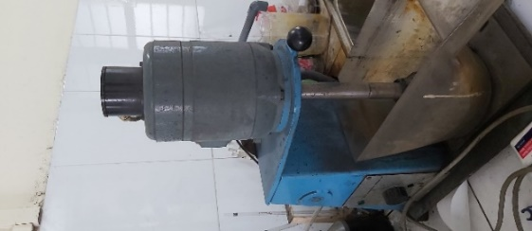

Hình 1.2: Ảnh máy thí nghiệm
1.3. Phương pháp nghiên cứu
Mẫu nghiên cứu được nghiền xuống – 0,1 mm. Sau đó tiến hành tuyển nổi. Thời gian khuấy tiếp xúc bùn quặng với các thuốc tập hợp là 5 phút, còn các thuốc khác là 3 phút. Sản phẩm của từng thí nghiệm tuyển nổi được đem lọc, sấy khô, cân xác định khối lượng và phân tích xác định hàm lượng P₂O₅. Kết quả của từng thí nghiệm được đánh giá thông qua hàm lượng P₂O₅ và thực thu P₂O₅ trong quặng tinh. Sơ đồ tuyển nổi điều kiện và thứ tự cấp thuốc cho ở hình 1.3.
Hình 1.3: Sơ đồ và thứ tự cấp thuốc khi thí nghiệm tuyển điều kiện

2.NGHIÊN CỨU CÔNG NGHỆ TUYỂN NỔI QUẶNG APATIT LOẠI IV
2.1. Thí nghiệm tuyển điều kiện
2.1.1. Thí nghiệm xác định ảnh hưởng của chi phí thuốc điều chỉnh môi trường
Độ pH của môi trường ảnh hưởng tới chế độ thuốc tuyển và tính nổi của các khoáng vật. Ở độ pH tối ưu các loại thuốc tuyển tương tác tốt với bề mặt khoáng vật, tạo điều kiện thuận lợi để phân tách khoáng vật có ích với đất đá tạp. Để điều chỉnh môi trường trong quá trình tuyển nổi quặng quặng apatit loại IV thường dùng NaOH. Điều kiện thí nghiệm:
- Nồng độ pha rắn: 250 g/l
- Hồ tinh bột: 500 g/t
- Thủy tinh lỏng: 500 g/t
- Thuốc tập hợp: 320 g/t
- Độ pH thay đổi lần lượt là: 8,5 – 9; 9 – 9,5; 9,5 - 10 và 10 – 10,5.
Kết quả thí nghiệm cho ở bảng 2.1 và biểu đồ hình 2.1.
Bảng 2.1: Kết quả thí nghiệm xác định độ pH tối ưu
pH | Tên sản phẩm | Thu hoạch, % | Hàm lượng, % | Thực thu, %
8,5 - 9 | Quặng tinh | 44,73 | 18,81 | 54,07
8,5 - 9 | Đuôi thải | 55,27 | 12,93 | 45,93
8,5 - 9 | Cộng | 100 | 15,56 | 100
9 - 9,5 | Quặng tinh | 49,58 | 19,17 | 61,04
9 - 9,5 | Đuôi thải | 50,42 | 12,03 | 38,96
9 - 9,5 | Cộng | 100 | 15,57 | 100
9,5-10 | Quặng tinh | 56,49 | 20 | 72,52
9,5-10 | Đuôi thải | 43,51 | 9,84 | 27,48
9,5-10 | Cộng | 100 | 15,58 | 100
10 - 10,5 | Quặng tinh | 48,31 | 19,38 | 60,05
10 - 10,5 | Đuôi thải | 51,69 | 12,05 | 39,95
10 - 10,5 | Cộng | 100 | 15,59 | 100
Khi thay đổi pH của bùn tuyển nổi có một số nhận xét sau:
- Độ pH của bùn tuyển nổi tăng từ 8 đến 10 thu hoạch, hàm lượng và thực thu P₂O₅ trong quặng tinh tăng dần. Tiếp tục tăng pH trên 10 thì các chỉ tiêu công nghệ tuyển đều giảm;
- Từ kết quả thí nghiệm chọn độ pH cho bùn tuyển nổi nằm trong khoảng 10 – 10,5, tương ứng với chi phí NaOH là 800 g/t. Khi đó thu hoạch, thực thu và hàm lượng P₂O₅ trong quặng tinh lần lượt là: 56,49 %; 72,52 % và 20 %.

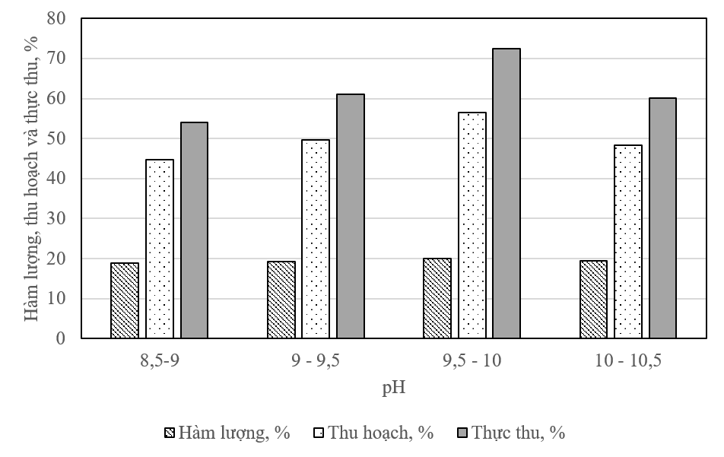
Hình 2.1: Biểu đồ thể hiện sự phụ thuộc của các chỉ tiêu công nghệ tuyển vào pH môi trường
2.1.2. Thí nghiệm ảnh hưởng của chi phí hồ tinh bột
Tinh bột là các polysaccharide cao phân tử có khả năng hấp phụ mạnh lên bề mặt các khoáng vật sét, silicat, hematit và goethit và làm cho các khoáng vật này trở lên ưa nước. Do mẫu nghiên cứu có nhiều Sericit, SiO₂ tinh bột sẽ bám lên các khoáng tạp này làm giảm tính nổi của chúng đồng thời giảm chi phí thuốc tập hợp. Vì vậy, tinh bột có khả năng làm tăng hàm lượng P₂O₅ trong quặng tinh và ổn định thực thu trong quá trình tuyển. Điều kiện thí nghiệm:
- Nồng độ pha rắn: 250 g/l
- pH: 9,5 – 10
- Thủy tinh lỏng: 500 g/t
- Thuốc tập hợp: 320 g/t
- Hồ tinh bột thay đổi lần lượt là: 300, 400, 500 và 600 g/t.
Kết quả thí nghiệm cho ở bảng 2.2 và đồ thị hình 2.2.
Khi thay đổi chi phí Hồ tinh bột từ 300 đến 600 g/t có một số nhận xét sau:
- Tăng chi phí Hồ tinh bột từ 300 đến 500 g/t hàm lượng và thực thu P₂O₅ trong quặng tinh tăng dần, còn thu hoạch quặng tinh giảm dần. Tiếp tục tăng chi phí Hồ tinh bột lên trên 500 g/t thì hàm lượng P₂O₅ trong quặng tinh vẫn tăng, nhưng thu hoạch thực thu P₂O₅ trong quặng tinh bắt đầu giảm;
- Theo kết quả thí nghiệm chọn chi phí Hồ tinh bột tối ưu là 500 g/t. Khi đó thu hoạch, thực thu và hàm lượng P₂O₅ trong quặng tinh lần lượt là: 56,49 %; 72,52 % và 20 %.

Bảng 2.2: Kết quả thí nghiệm xác định chi phí hồ tinh bột tối ưu
Hồ tinh bột, g/t | Tên sản phẩm | Thu hoạch, % | Hàm lượng, % | Thực thu, %
300 | Quặng tinh | 61,79 | 17,37 | 68,93
300 | Đuôi thải | 38,21 | 12,66 | 31,07
300 | Cộng | 100 | 15,57 | 100
400 | Quặng tinh | 58,34 | 19,2 | 71,99
400 | Đuôi thải | 41,66 | 10,46 | 28,01
400 | Cộng | 100 | 15,56 | 100
500 | Quặng tinh | 56,49 | 20 | 72,52
500 | Đuôi thải | 43,51 | 9,84 | 27,48
500 | Cộng | 100 | 15,58 | 100
600 | Quặng tinh | 48,29 | 21,33 | 66,11
600 | Đuôi thải | 51,71 | 10,21 | 33,89
600 | Cộng | 100 | 15,58 | 100
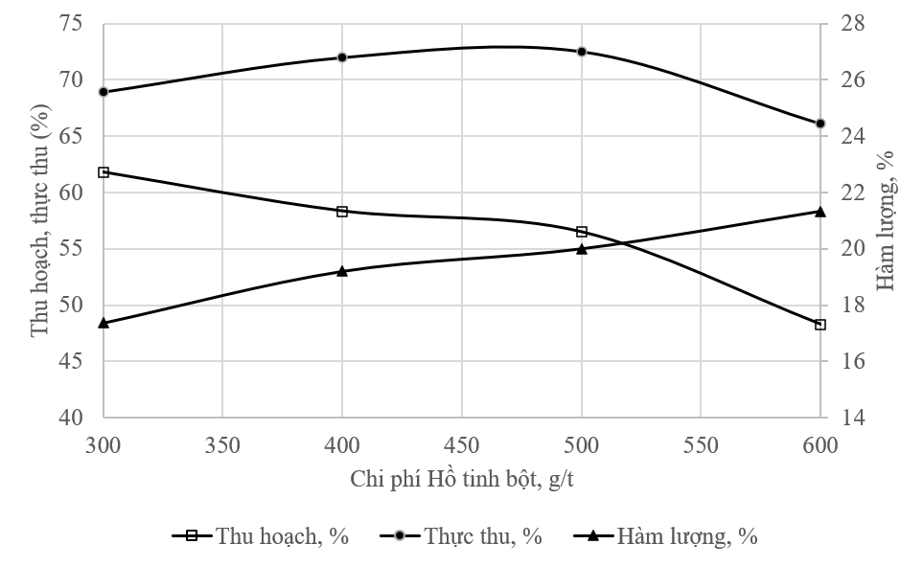
Hình 2.2: Đồ thị biểu diện sự phụ thuộc của các chỉ tiêu công nghệ tuyển vào chi phí hồ tinh bột
2.1.3. Thí nghiệm ảnh hưởng của chi phí thuỷ tinh lỏng
Thủy tinh lỏng (Na₂SiO₃) được dùng phổ biến trong quá trình tuyển nổi quặng không sunfua, với hai mục đích: đè chìm các khoáng vật thạch anh và phân tán slam. Trong quá trình tuyển nổi, thủy tinh lỏng được dùng ở giá trị phù hợp. Nếu thiếu thủy tinh lỏng thì hiệu quả đè chìm kém và giảm chất lượng quặng tinh. Ngược lại, nếu chi phí thủy tinh lỏng quá cao thì thực thu và chất lượng quặng tinh cũng sẽ giảm.
Điều kiện thí nghiệm:
- Nồng độ pha rắn: 250 g/l
- pH: 9,5 – 10
- Thuốc tập hợp: 320 g/t
- Hồ tinh bột: 500 g/t
- Thủy tinh lỏng thay đổi lần lượt là: 300; 400; 500 và 600 g/t.
Kết quả thí nghiệm cho ở bảng 2.3 và đồ thị hình 2.3.
Bảng 2.3: Kết quả thí nghiệm xác định chi phí thuỷ tinh lỏng tối ưu
Thuỷ tinh lỏng, g/t | Tên sản phẩm | Thu hoạch, % | Hàm lượng, % | Thực thu, %
300 | Quặng tinh | 60,34 | 17,67 | 68,52
300 | Đuôi thải | 39,66 | 12,35 | 31,48
300 | Cộng | 100 | 15,56 | 100
400 | Quặng tinh | 57,86 | 19,33 | 71,83
400 | Đuôi thải | 42,14 | 10,41 | 28,17
400 | Cộng | 100 | 15,57 | 100
500 | Quặng tinh | 56,49 | 20 | 72,52
500 | Đuôi thải | 43,51 | 9,84 | 27,48
500 | Cộng | 100 | 15,58 | 100
600 | Quặng tinh | 46,92 | 21,47 | 64,62
600 | Đuôi thải | 53,08 | 10,39 | 35,38
600 | Cộng | 100 | 15,59 | 100
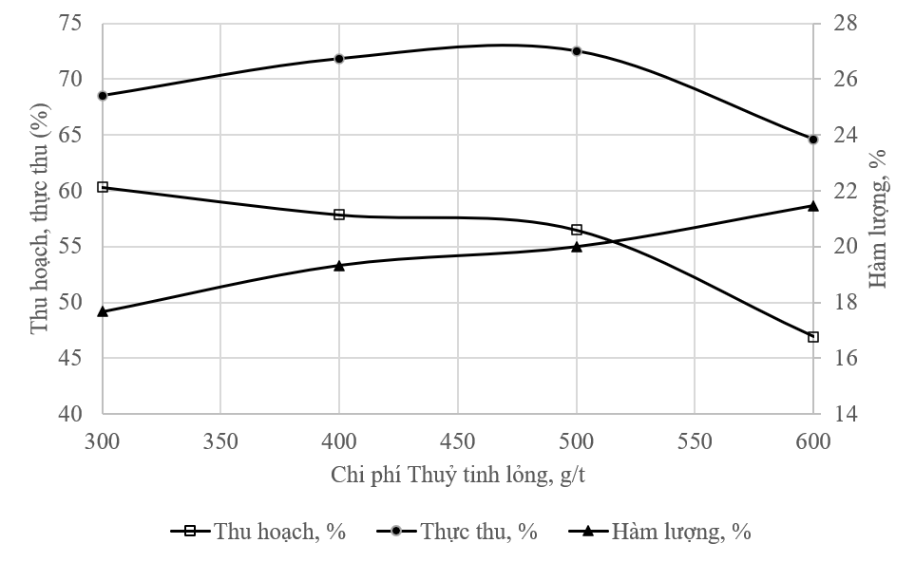
Hình 2.3: Đồ thị biểu diện sự phụ thuộc của các chỉ tiêu công nghệ tuyển vào chi phí thuỷ tinh lỏng
Khi thay đổi chi phí thủy tinh lỏng 300 đến 600 g/t có một số nhận xét sau:
- Tăng chi phí thủy tinh lỏng từ 300 đến 500 g/t hàm lượng và thực thu P₂O₅ trong quặng tinh tăng dần, còn thu hoạch quặng tinh giảm dần. Tiếp tục tăng chi phí thủy tinh lỏng lên trên 500 g/t thì hàm lượng kẽm trong quặng tinh vẫn tăng, nhưng thu hoạch thực thu kẽm trong quặng tinh bắt đầu giảm;
- Theo kết quả thí nghiệm chọn chi phí thủy tinh lỏng tối ưu là 500 g/t. Khi đó thu hoạch, thực thu và hàm lượng P₂O₅ trong quặng tinh lần lượt là: 56,49 %; 72,52 % và 20 %.
2.1.4. Thí nghiệm ảnh hưởng của thuốc tập hợp
Chi phí thuốc tập hợp ảnh hưởng đến chất lượng và thực thu quặng tinh. Ở chi phí thấp (thiếu thuốc) thu được quặng tinh chất lượng cao nhưng thực thu thấp. Ngược lại, nếu thừa thuốc tập hợp thì đất đá tạp cũng nổi lên theo làm giảm chất lượng quặng tinh, nhưng thực thu quặng tinh cao hơn. Điều kiện thí nghiệm:
- Nồng độ pha rắn: 250 g/l
- pH: 9,5 – 10
- Thủy tinh lỏng: 500 g/t
- Hồ tinh bột: 500 g/t
- Thuốc tập hợp thay đổi lần lượt là: 240; 280; 320 và 360 g/t.
Kết quả thí nghiệm cho ở bảng 2.4 và đồ thị hình 2.4.
Bảng 2.4: Kết quả thí nghiệm xác định chi phí thuỷ tinh lỏng tối ưu
Thuốc tập hợp, g/t | Tên sản phẩm | Thu hoạch, % | Hàm lượng, % | Thực thu, %
240 | Quặng tinh | 50,53 | 21,58 | 69,99
240 | Đuôi thải | 49,47 | 9,45 | 30,01
240 | Cộng | 100 | 15,58 | 100
280 | Quặng tinh | 53,62 | 20,62 | 71,06
280 | Đuôi thải | 46,38 | 9,71 | 28,94
280 | Cộng | 100 | 15,56 | 100
320 | Quặng tinh | 56,49 | 20 | 72,52
320 | Đuôi thải | 43,51 | 9,84 | 27,48
320 | Cộng | 100 | 15,58 | 100
360 | Quặng tinh | 59,65 | 18,36 | 70,29
360 | Đuôi thải | 40,35 | 11,47 | 29,71
360 | Cộng | 100 | 15,58 | 100
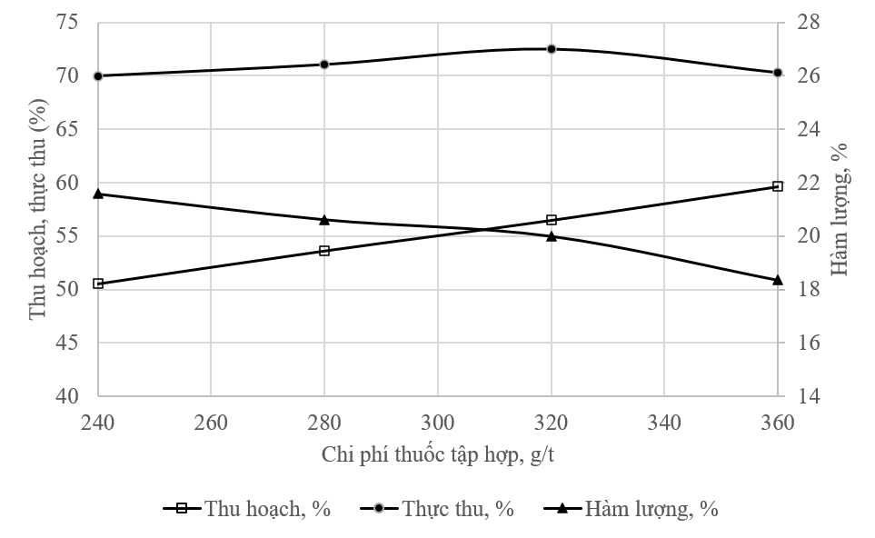
Hình 2.4: Đồ thị biểu diện sự phụ thuộc của các chỉ tiêu công nghệ tuyển vào chi phí thuốc tập hợp
Khi thay đổi chi phí thuốc tập hợp từ 240 đến 360 g/t có một số nhận xét sau:
- Chi phí thuốc tập hợp tăng từ 240 đến 320 g/t thu hoạch và thực thu P₂O₅ trong quặng tinh tăng dần, còn hàm lượng P₂O₅ trong quặng tinh giảm dần. Tiếp tục tăng chi phí thuốc tập hơp lên trên 320 g/t thì thu hoạch và thực thu quặng tinh vẫn tăng, nhưng hàm lượng P₂O₅ trong quặng tinh giảm rất nhanh;
- Để đảm bảo chất lượng quặng tinh chọn chi phí thuốc tập hợp tối ưu là 320 g/t. Khi đó thu hoạch, thực thu và hàm lượng P₂O₅ trong quặng tinh lần lượt là: 56,49 %; 72,52 % và 20 %.
2.2. Thí nghiệm tuyển nổi vòng hở
Mục đích của nghiên cứu tuyển nổi vòng hở là xác định số lượng khâu tuyển tinh và tuyển vét. Nhằm thu được quặng tinh cuối cùng có hàm lượng đạt yêu cầu và giảm mất mát khoáng vật có ích vào quặng đuôi. Trong quá trình nghiên cứu nhận thấy do thời gian có hạn, đề tài lựa chọn 01 khâu tuyển tinh. Sơ đồ và thứ tự cấp thuốc tuyển nổi vòng hở cho ở hình 2.5 và kết quả tuyển nổi vòng hở cho ở bảng 2.5.

Hình 2.5: Sơ đồ tuyển nổi vòng hở
Bảng 2.5: Kết quả tuyển nổi vòng hở
Tên sản phẩm | Thu hoạch, % | Hàm lượng, % | Thực thu, %
Tinh quặng | 31,19 | 23,58 | 47,24
Trung gian | 25,25 | 15,52 | 25,17
Đuôi thải | 43,56 | 9,86 | 27,59
Cộng | 100 | 15,57 | 100
Từ bảng 2.5 nhận thấy sau 1 lần tuyển tinh đã cho phép thu được quặng tinh có hàm lượng P₂O₅ là 23,58 % với mức thực thu 47,24 %. Còn sản phẩm đuôi thải có hàm lượng 9,86 %. Kết quả này, chưa thực sự cao cần tiếp tục nghiên cứu để giảm hàm lượng trong đuôi thải nhằm tăng thực thu quặng tinh.
KẾT LUẬN VÀ KIẾN NGHỊ
Từ các kết quả nghiên cứu về đặc điểm tính chất quặng và thực nghiệm tuyển nổi mẫu quặng Apatit loại IV khu vực Đông Hồ – Ngòi Đum, có thể rút ra những kết luận và kiến nghị cụ thể như sau:
1. Kết luận
  - Về đặc điểm tính chất mẫu quặng:
- Mẫu quặng Apatit loại IV vùng Đông Hồ thuộc loại quặng nghèo, khó tuyển, mang đặc trưng của đá phiến biến chất mạnh. Hàm lượng P₂O₅ trung bình của mẫu đầu khoảng 15,45%.
- Thành phần khoáng vật tạp chất chủ yếu là nhóm silicat chiếm ưu thế tuyệt đối, bao gồm thạch anh (40-42%), sericit (15-17%), fenspat (6-12%) và mica (3-5%).
- Khoáng apatit có ích (20-28%) tồn tại chủ yếu ở dạng vi tinh thể (kích thước rất mịn, chỉ từ 0,02 - 0,03 mm) và nằm kẹp chặt trong nền thạch anh - sericit. Do mức độ giải phóng khoáng vật rất thấp ở cấp hạt thô, việc nghiền mịn mẫu quặng là điều kiện bắt buộc để giải phóng hạt apatit trước khi đưa vào tuyển nổi.
  - Về chế độ thuốc và thông số công nghệ tuyển nổi: Qua quá trình khảo sát tuyển chính (tuyển vòng hở một khâu) nhằm tìm ra điều kiện tối ưu, đã xác lập được chế độ thuốc tuyển hiệu quả nhất cho mẫu quặng nghiên cứu ở độ mịn -0,1 mm như sau:
- Môi trường tuyển: Tối ưu ở môi trường kiềm với pH = 9,5 ÷ 10 (sử dụng chất điều chỉnh là NaOH với thời gian khuấy 3 phút).
- Thuốc đè chìm khoáng vật phi kim loại (Mica, Sericit...): Sử dụng Hồ tinh bột (biến tính với NaOH) với chi phí tối ưu là 500 g/t (thời gian khuấy 3 phút).
- Thuốc đè chìm khoáng vật silicat (Thạch anh, Fenspat): Sử dụng Thuỷ tinh lỏng với chi phí tối ưu là 500 g/t (thời gian khuấy 3 phút).
- Thuốc tập hợp: Sử dụng thuốc MD (hãng Nouryon) với chi phí 320 g/t (thời gian khuấy 5 phút).
  - Về chỉ tiêu công nghệ đạt được:
- Ở khâu tuyển chính: Áp dụng chế độ thuốc tối ưu nêu trên, sản phẩm quặng tinh tuyển chính đạt hàm lượng P₂O₅ là 20,00%, với mức thực thu khá cao đạt 72,52%.
- Ở sơ đồ tuyển vòng hở: Khi phát triển thành sơ đồ tuyển vòng hở (có khâu tuyển tinh), hàm lượng quặng tinh đã được nâng lên mức 23,58% P₂O₅, tuy nhiên thực thu vào quặng tinh chỉ đạt 47,24% (do một lượng lớn apatit thất thoát vào sản phẩm trung gian - chiếm thực thu 25,17% và đuôi thải).
Nhìn chung, thuốc tập hợp MD kết hợp với tổ hợp đè chìm (Hồ tinh bột + Thủy tinh lỏng) thể hiện tính chọn lọc tốt đối với quặng Apatit loại IV chứa nhiều thạch anh và sericit.
2. Kiến nghị
Mặc dù đã đạt được những kết quả khả quan bước đầu về việc nâng cấp hàm lượng P₂O₅, nhưng để hoàn thiện quy trình và hướng tới khả năng áp dụng vào thực tế sản xuất, đề tài xin đề xuất các hướng nghiên cứu tiếp theo:
- Tiến hành thí nghiệm tuyển vòng kín: Kết quả tuyển vòng hở cho thấy lượng P₂O₅ đi vào sản phẩm trung gian là rất lớn (thực thu 25,17% có hàm lượng 15,52%). Do vậy, cần thiết kế và thực nghiệm sơ đồ tuyển nổi vòng kín (tuần hoàn sản phẩm trung gian) để đánh giá chính xác chỉ tiêu thực thu tổng cộng và sự tích lũy quặng cũng như tạp chất trong hệ thống.
- Nghiên cứu khâu tiền xử lý (Phân cấp tách bùn): Do quặng có chứa nhiều sericit và mica dạng vảy, khi nghiền mịn (-0,1 mm) sẽ sinh ra lượng bùn thứ sinh lớn. Lượng bùn này gây tiêu hao thuốc tập hợp và làm giảm tính chọn riêng. Kiến nghị thử nghiệm khâu phân cấp xyclon tách bùn hạt cực mịn trước khi đưa vào tuyển nổi.
- Nghiên cứu tối ưu hóa khâu tuyển tinh: Để nâng hàm lượng quặng tinh từ 23,58% lên đạt tiêu chuẩn quặng tinh cho sản xuất phân bón hiện nay (>28% P₂O₅), cần khảo sát thêm số lần tuyển tinh và có thể bổ sung một lượng nhỏ thuốc đè chìm vào các khâu tuyển tinh để loại bỏ triệt để thạch anh và sericit bám dính.

